Физика 2 курс.
Преподаватель С.А. Радобенко.
Тема 8 «Эволюция Вселенной».
Добрый день! Уважаемые студенты, предлагаю вашему вниманию теоретический материал по теме 8.1 «Строение и развитие Вселенной»,
которая рассчитана на 4 урока.

Урок 1.
Тема урока: «Наша звездная система- Галактика. Другие Галактики»
Цель урока: познакомиться с современными научными взглядами на строение Вселенной.
План урока:
- Повторить теоретический материал по теме «Строение и развитие Вселенной» из курса природоведения.
- Изучить историю развития взглядов на строение Вселенной.
- Научиться изображать модель Галактики-Млечный путь.
- Познакомиться с другими Галактиками.
План действий:
- Изучить теорию и составить конспект.
- Выполнить задание.
Литература: А.В. Фирсов Физика для СПО М. Академия 2014
https://obuchalka.org/20180622101330/istoriya-dlya-professii-i-specialnostei-tehnicheskogo-estestvenno-nauchnogo-socialno-ekonomicheskogo-profilei-chast-1-artemov-v-v-lubchenkov-u-n-2012.html

Теоретический материал.
Основные понятия и термины.
      - Космос(греч.-порядок, мироздание). Хаос-беспорядок
(креационная теория –Вселенная(космос) -творение Бога)
      - Галактика(греч.-Млечный путь)
      - Земля(греч.-Гея)-богиня-мать
      - Солнце(греч.-Гелиос)-бог тепла и света на колеснице
      - Планета(греч.-путник)
      - Комета (греч.-волосатая)
      - Звезда (греч.-Астэр)
      - Астероид (греч.-звездоподобный)
      - Метеорит (греч.-парящий в воздухе)
      - Болид(греч.-летящее копье)
Задание
Дайте определения всем понятиям.

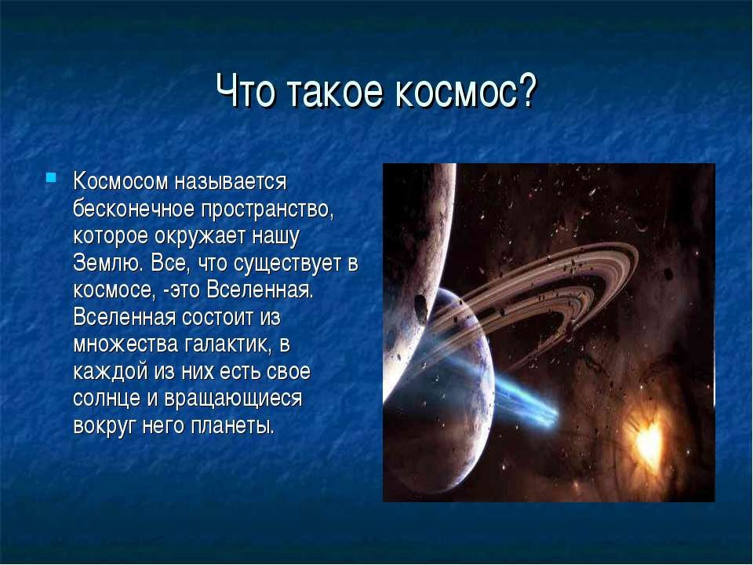

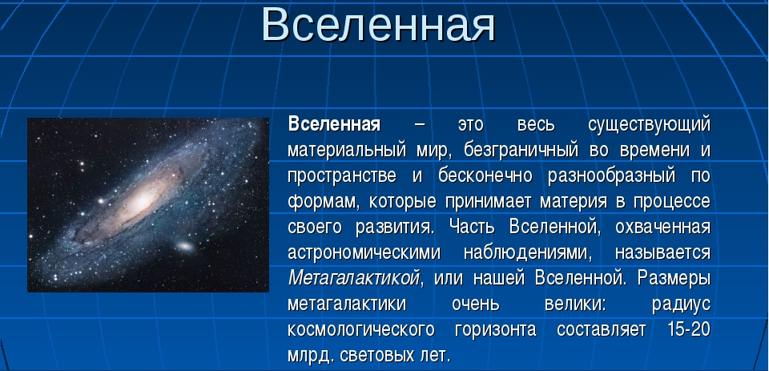
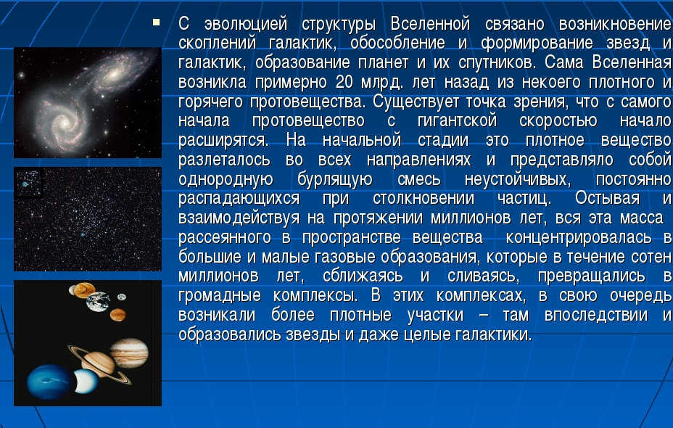

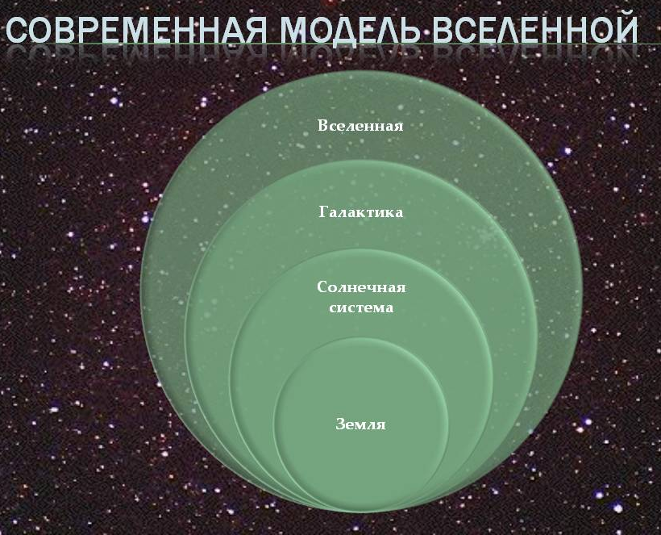

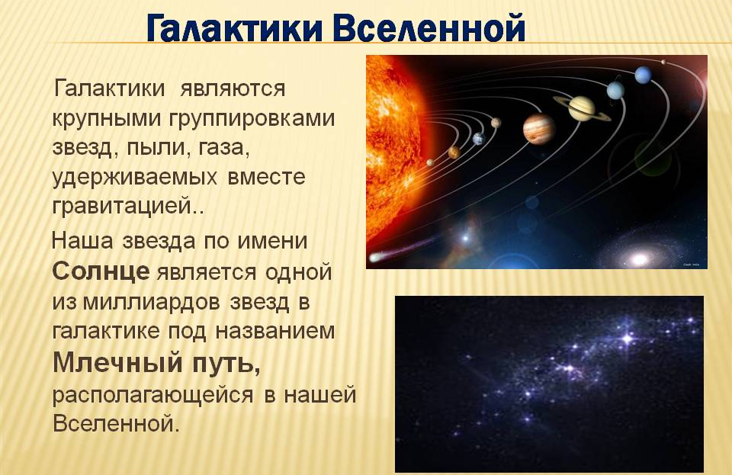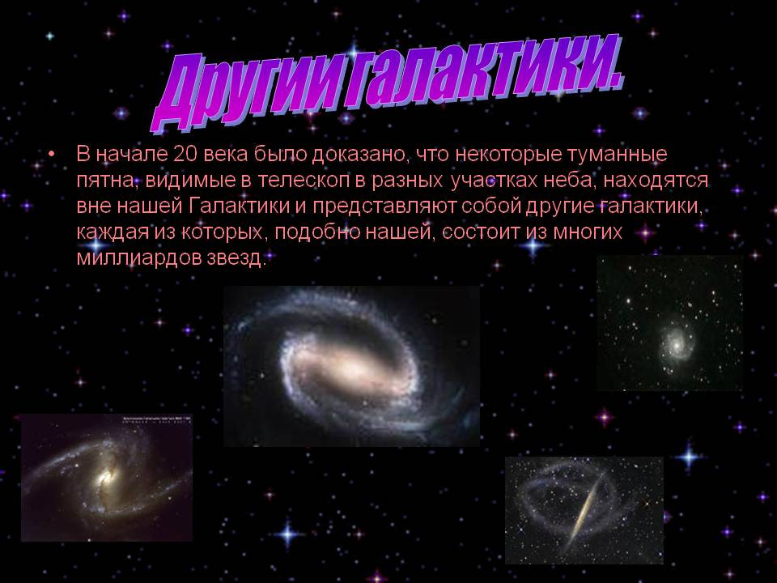
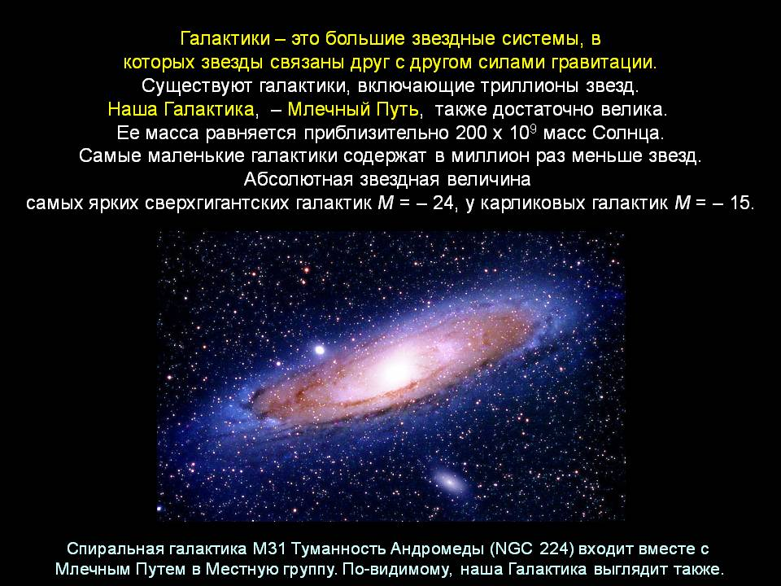
Задание

ЗАРИСУЙТЕ В ТЕТРАДИ ПОДРОБНУЮ СХЕМУ
НАШЕЙ ГАЛАКТИКИ-МЛЕЧНЫЙ ПУТЬ

Готовую работу отправляйте на электронную почту radobenko.sveta@yandex.ru

Спасибо.

Физика 2 курс.
Преподаватель С.А. Радобенко.
Тема 8 «Эволюция Вселенной».
Добрый день! Уважаемые студенты, предлагаю вашему вниманию теоретический материал по теме 8.1 «Строение и развитие Вселенной»,
которая рассчитана на 4 урока.

Урок 2.
Тема урока: «Строение и происхождение Галактик»
Цель урока: познакомиться с развитием взглядов науки на строение атома и атомного ядра.
План урока:
- Повторить теоретический материал по теме «Наша звездная система- Галактика. Другие Галактики»
- Изучить типы и строение Галактик.
- Познакомиться с современными научными теориями и гипотезами о происхождении Галактик.

План действий:
      - Изучить теорию и составить конспект.
      - Выполнить задание.
Литература: А.В. Фирсов Физика для СПО М. Академия 2014
https://obuchalka.org/20180622101330/istoriya-dlya-professii-i-specialnostei-tehnicheskogo-estestvenno-nauchnogo-socialno-ekonomicheskogo-profilei-chast-1-artemov-v-v-lubchenkov-u-n-2012.html

Теоретический материал.

Задание
Используя теоретический материал составьте схему типов галактик

Готовую работу отправляйте на электронную почту radobenko.sveta@yandex.ru

Спасибо.

